Witajcie moje KOCHANE PIERWSZACZKI!
Dzisiaj po raz ostatni będziecie pracować z naszymi ćwiczeniami, ponieważ na jutro przygotowałam dla Was propozycję zabaw terenowych do zrealizowania podczas rodzinnej wycieczki.

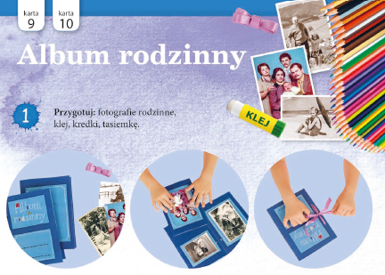Podczas wakacji możecie sobie zrobić wszystkie materiały z ćwiczeń, których nie wykorzystaliśmy podczas pracy zdalnej. Skorzystajcie sobie też z szablonów z „Teczki artysty”. Podczas wakacji czasem brakuje pomysłów na spędzenie czasu, szczególnie, gdy za oknem pada deszczyk, a prace z „Teczki artysty” są bardzo ciekawe.

Mam propozycję dla chętnych dzieci na wakacje:
Wykonajcie albumik ze zdjęciami wakacyjnymi.
Będziecie mogli opowiedzieć o swoich wakacjach,
powspominamy razem piękne chwile.
Z tych albumików
zrobimy sobie wystawkę,
po powrocie do szkoły
w drugiej klasie.

Temat na dziś:
Już wakacje!
„Dzień Odkrywców” str. 68 – 71.
Tradycyjnie w tych ćwiczeniach będziecie mogli rozwiązywać łamigłówki różnego rodzaju. Dziś związane są wszystkie z wakacyjną tematyką. Z pewnością spodobają się Wam.

Matzoo – quiz dla dzieci: NAD, POD, PO LEWEJ, PO PRAWEJ
https://www.matzoo.pl/klasa1/nad-pod-po-lewej-po-prawej_6_324
Propozycja matematyczna na dziś to quiz, w którym przypomnicie sobie określanie kierunków. Jeśli spodoba się Wam zabawa na tej stronie, skorzystajcie również z innych gier. Życzę miłej matematycznej zabawy!!!

Praca plastyczna.
Wykonajcie wiatrak z naszej „Teczki artysty”. Nie jest trudny. Przygotuj sobie: spinacz, dwa koraliki (lub guziki) patyk do szaszłyków i taśmę klejącą. Gotowy wiatraczek będzie pękną ozdobą. Zdecyduj gdzie chcesz go umieścić. Może to być Twój pokoik, doniczka z kwiatkiem, a może przed domem, ale koniecznie pod dachem.
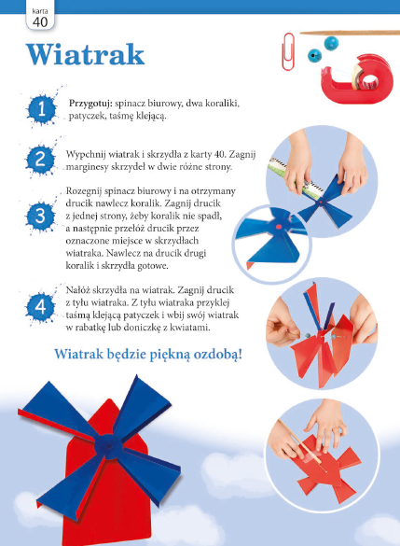

Zabawy kreatywne.
Przygotowałam dla Was kilka ciekawych pomysłów do zrealizowania. Z pewnością spodobają się Wam. Nie są trudne, potrzeba prostych przyborów, a zabawa gwarantowana!
Zabawy i eksperymenty z BALONAMI
https://www.youtube.com/watch?v=OYoC2YSpI9Q
Rysowanie od ręki
https://www.youtube.com/watch?v=kRGPcYkkKic

Domowy ogródek z resztek warzyw
https://www.youtube.com/watch?v=AHuTibbLrco

Dziękuję Wszystkim za pracę!!!
Do jutra…
Izabela Szymczak

